1. PCA - Python结果：

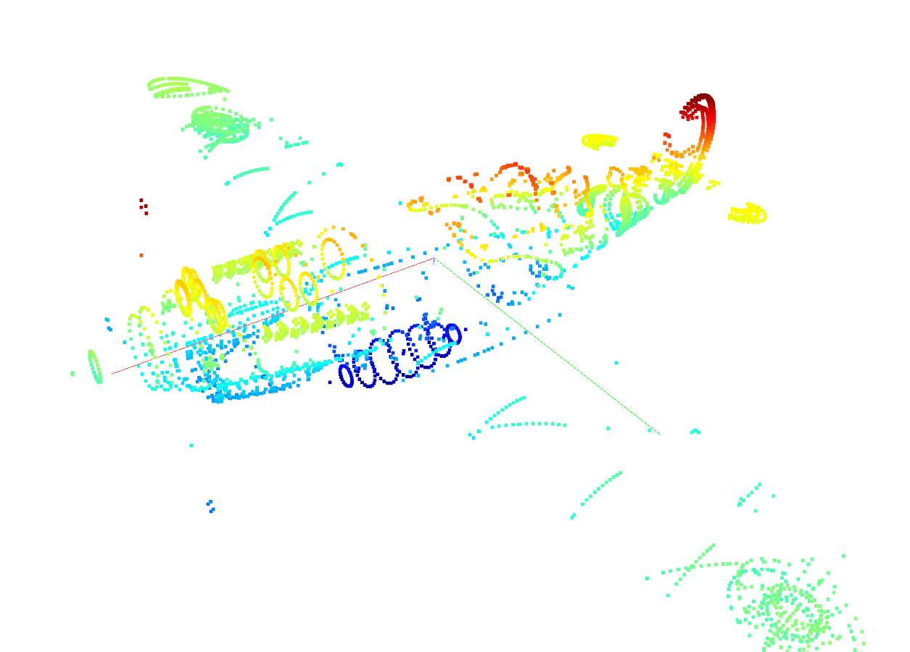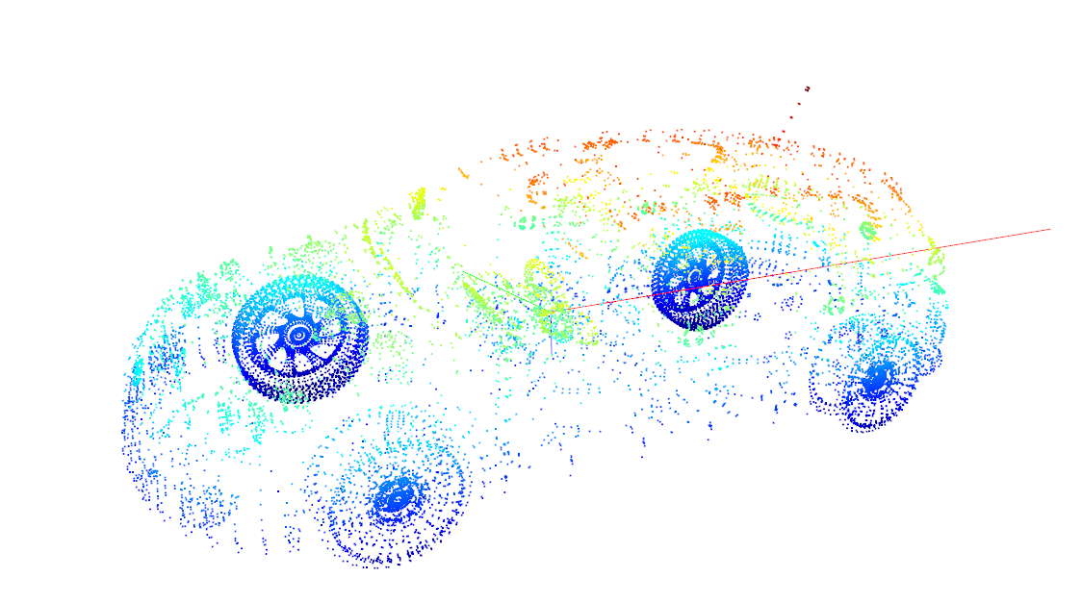

/airplane/test/airplane_0645.ply /car/test/car_0221.ply

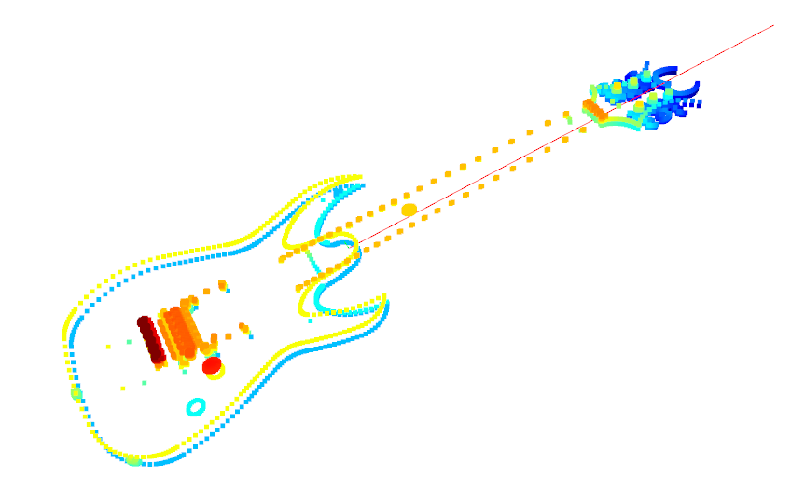 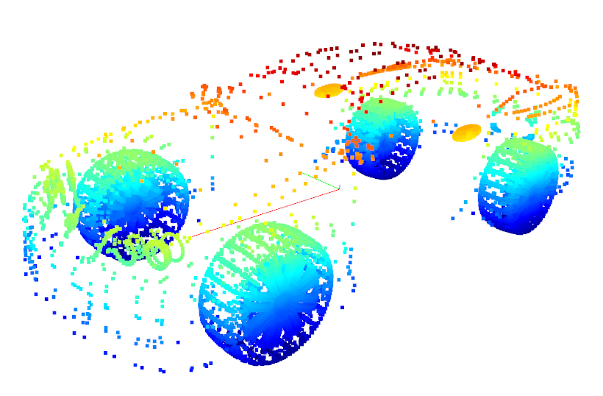

/guitar/test/guitar_0166.ply /car/train/car_0081.ply

PCA - C++结果：(只展示了第一个点云）

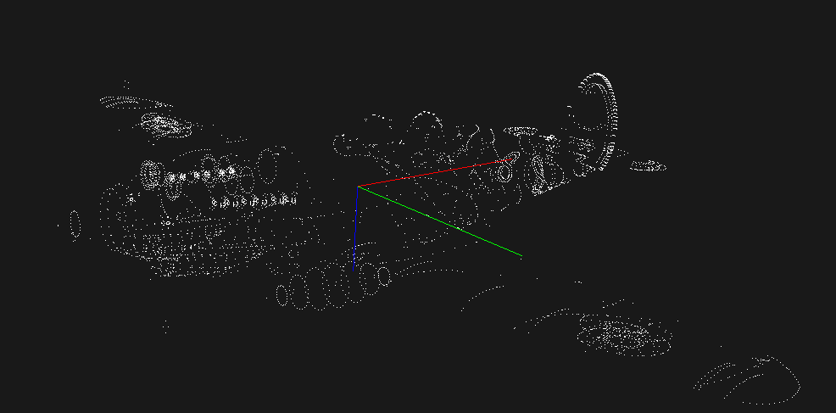

1. Normals estimation - Python结果：

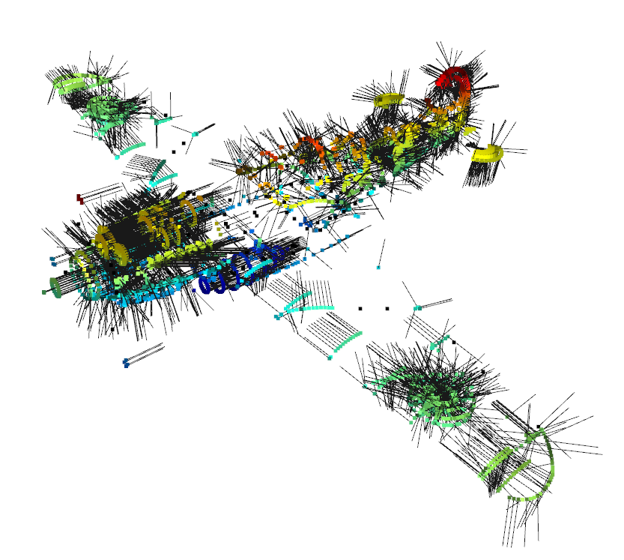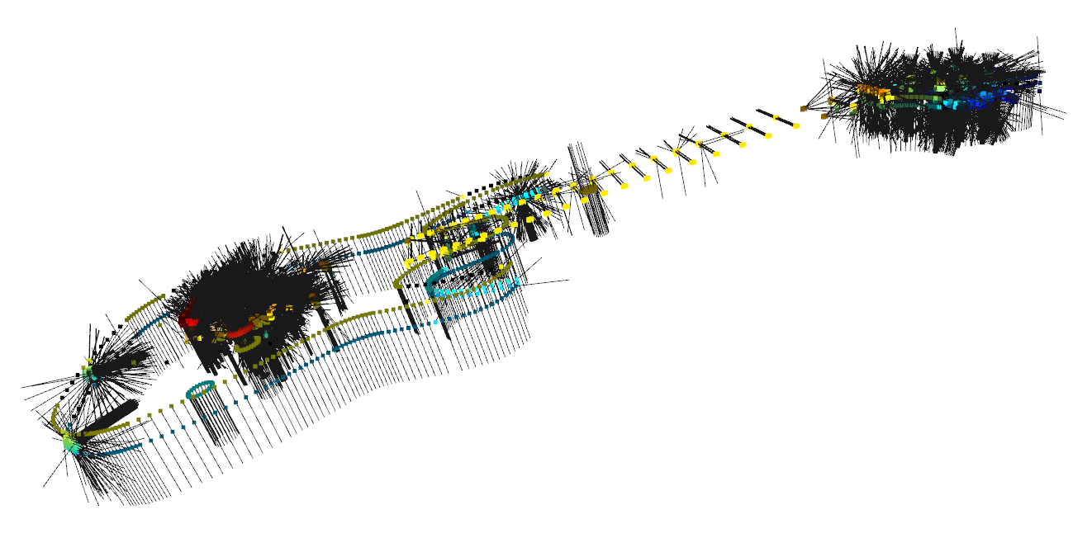

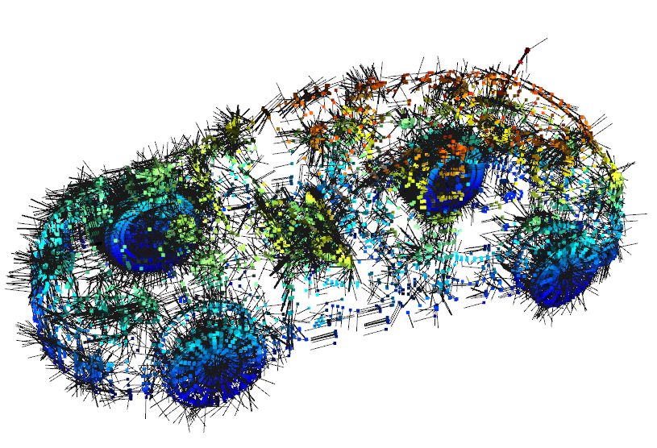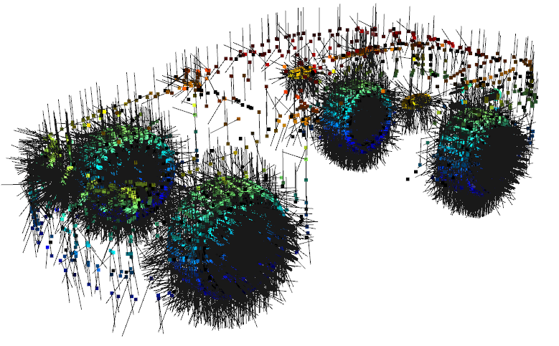

以下测试了python和c++中对于22546个点法向量估计的速度：

python基于numpy，大约3.19秒

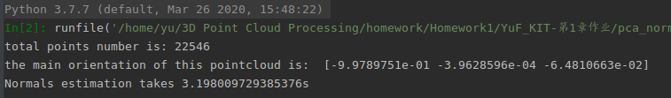

python基于FastEigen3x3（pybind11），大约1.41秒

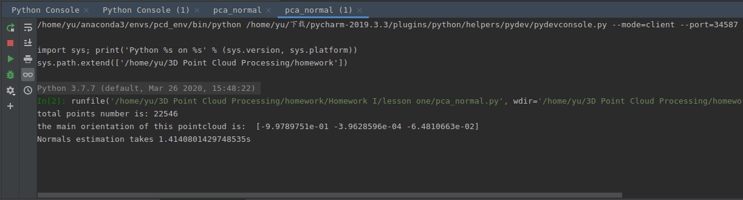

C++结果：(只展示了第一个点云）, 基于Eigen库。

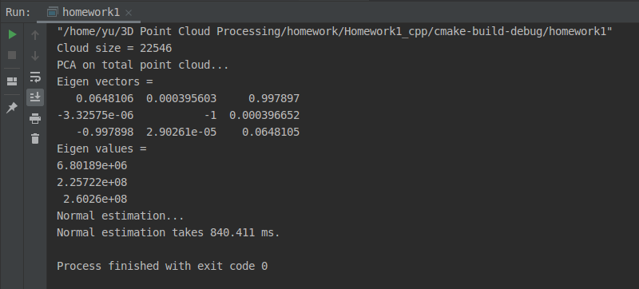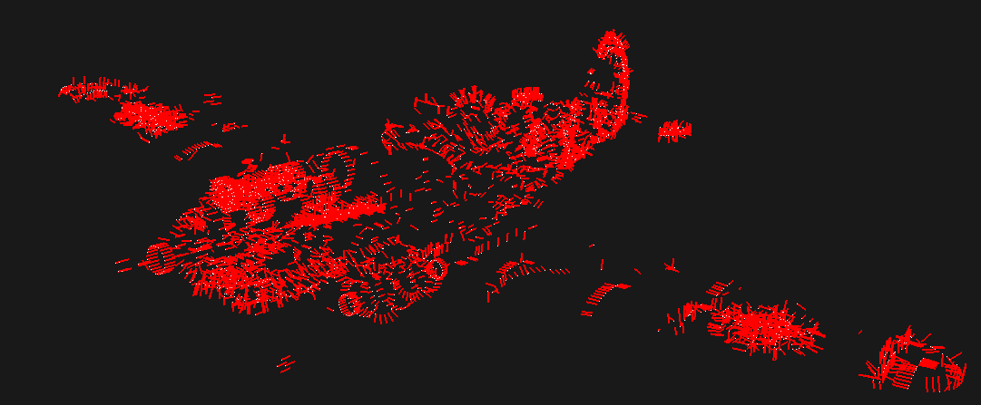

1. Voxel Downsampling

目标文件：

/airplane/train/airplane_0137.ply

降采样leaf_size = 100，该数据尺度较大。其中x_min = 0.0, x_max = 2372.34。

原point cloud: Random voxel down sample:

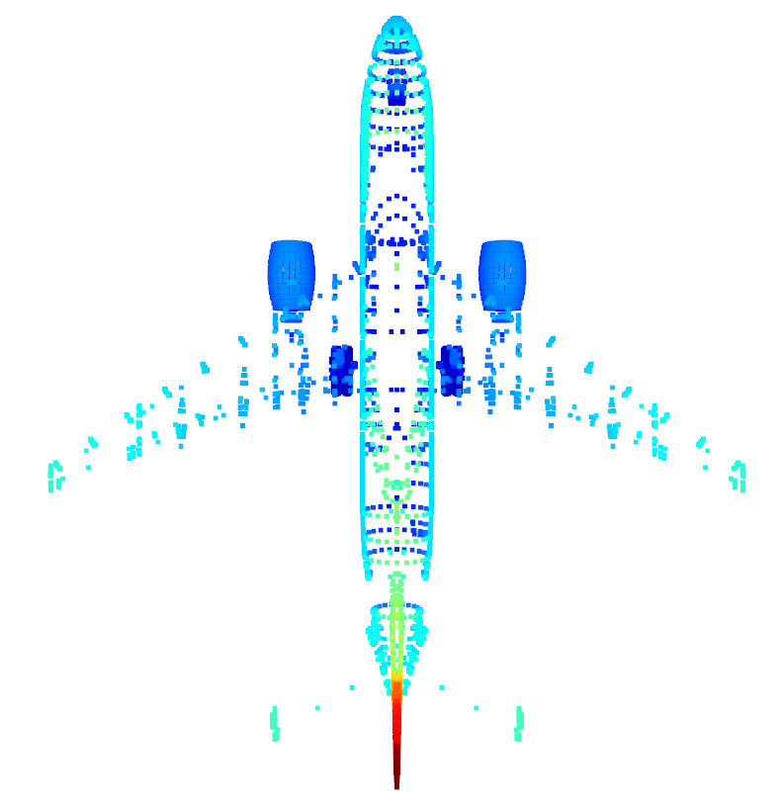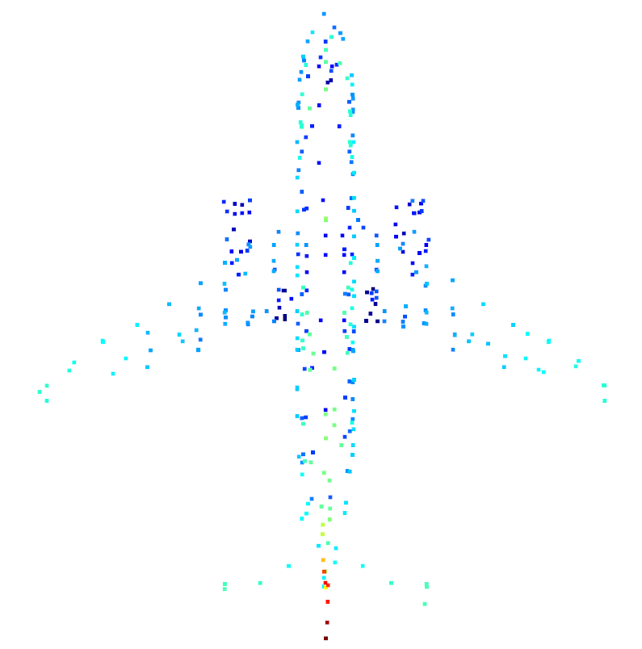

Random voxel down sample: Centroid voxel down sample:

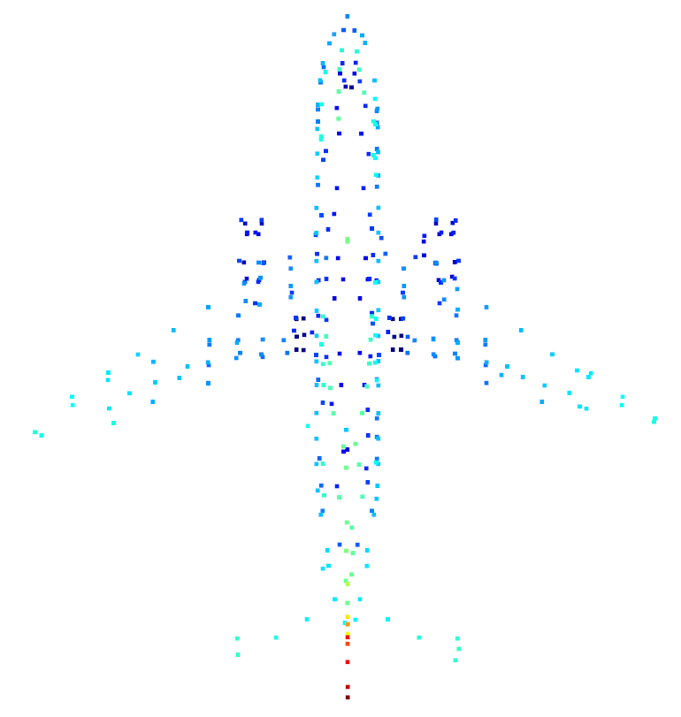

目标文件：/car/test/car_0221.ply

降采样leaf_size = 0.25，该数据尺度小，其中x_min = 0.247776, x_max = 2.29653。

原point cloud: Random voxel down sample:

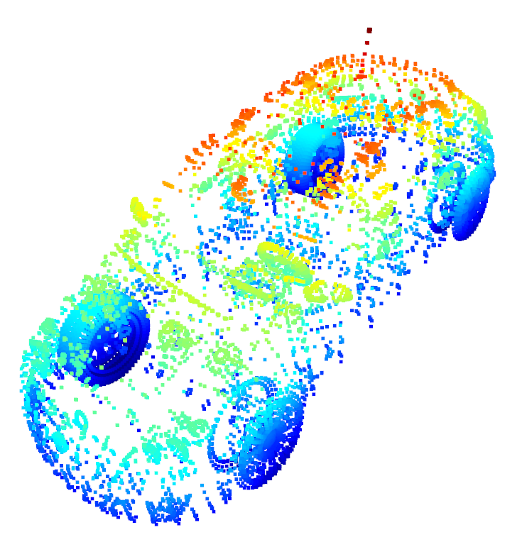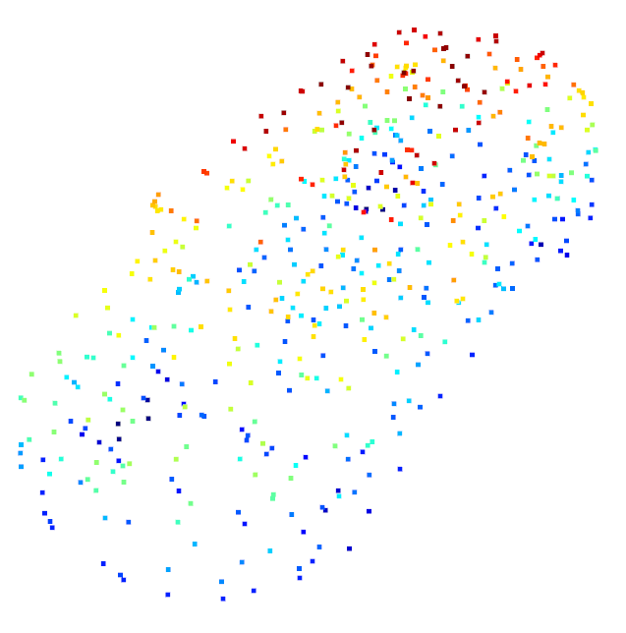

Random voxel down sample: Centroid voxel down sample:

